N ° .Minuta: 1
03-2023
Fecha: 8 de marzo del 2023 | Hora inicio: 1:30 | Hora final:2:12 | Lugar físico o canal utilizado: Vía Google Meet

Participantes:

Nombre | Rol | Firma
Ariel Granda Solano | Desarrollador (Estudiante) | 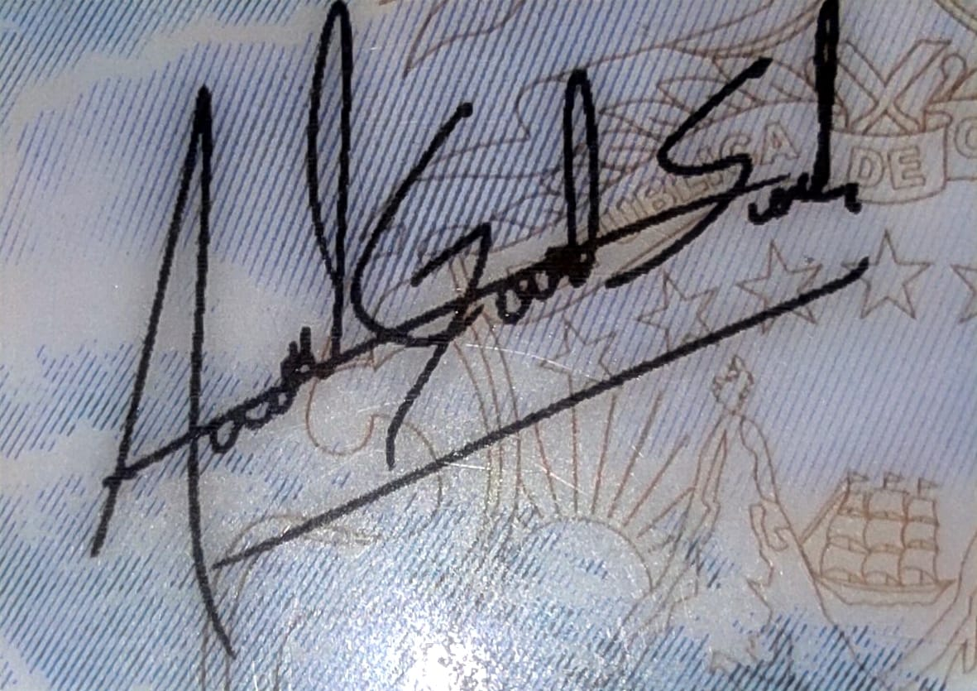
Priscila Murillo Quintana | Desarrollador (Estudiante) | 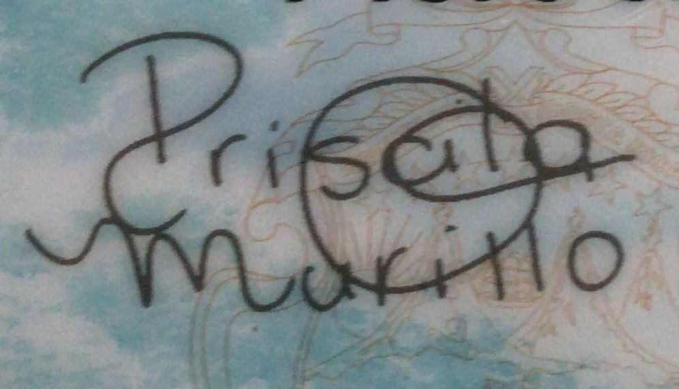
Wendy Carballo Chavarría | Desarrollador (Estudiante) | 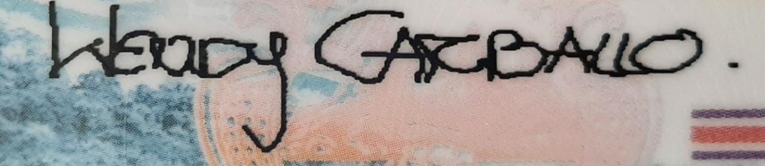
Brandon Castillo Badilla | Desarrollador (Estudiante) | 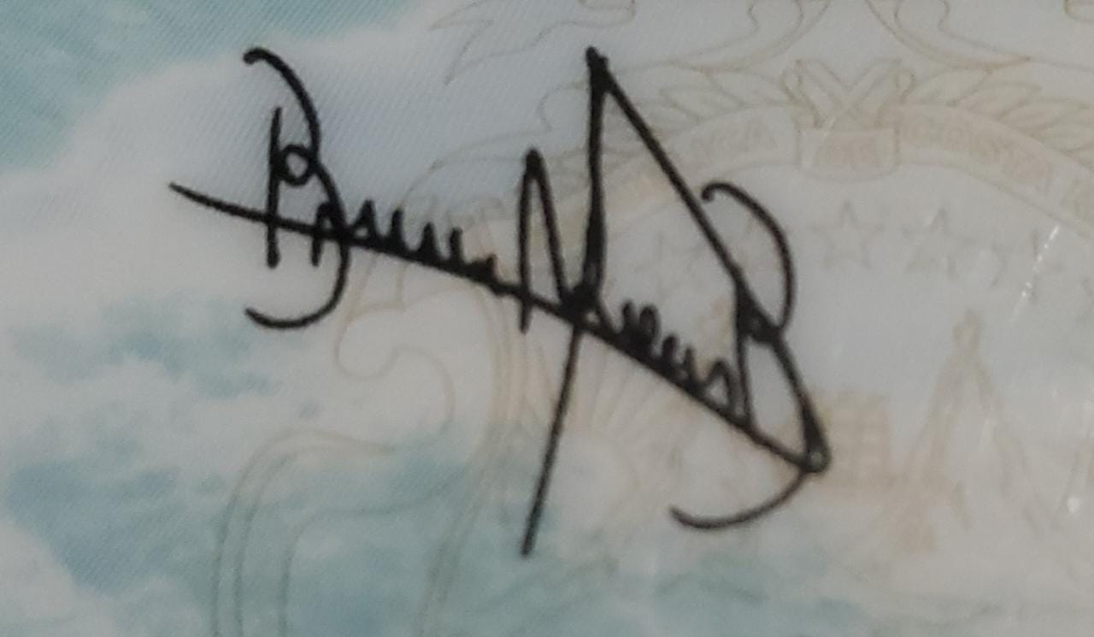
Gorki Romero Valerio | Desarrollador (Estudiante) | 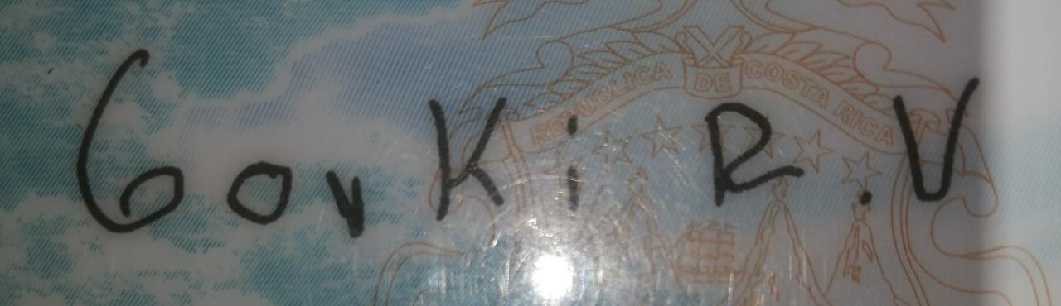
Karla Solís | Product Owner
Con la firma se da por aprobado el contenido de la minuta.

Ausencias:

No hubo ausencias en esta reunión.

Objetivo

Explicar las propuestas de proyectos que posee la institución

Agenda (Puntos a tratar).
Punto de agenda |  | Tiempo asignado
 | Desarrollo de cada una de las ideas de proyectos | 30 minutos
 | Aclaración de dudas acerca de dichos proyectos | 5 minutos

Temas tratados.

- Se mencionaron a grandes rasgos la funcionalidad de cada una de las propuestas y a quienes va dirigido
- Se aclararon dudas acerca de la manera en la que se va a trabajar y sobre cada propuesta en especifico

Acuerdos.

Acuerdos |  | Responsable de ejecución del acuerdo | Fecha de compromiso para cumplir el acuerdo
 | Llenar la información a la mayor brevedad posible

Otros:

